Всероссийский конкурс экологических проектов
«Волонтеры могут все»
Номинация: «Мы за здоровый образ жизни»

Название проекта:
«Путь к Олимпу»

Выполнил:
ученик 11 «А» класса,
Муниципального бюджетного общеобразовательного
учреждения средней общеобразовательной школы №17.
Ростовская область, город Новочеркасск, Александровская 62.
Кудлаев Никита Владимирович.
Руководитель проекта:
Дмитренко Татьяна Александровна.

2022 год

Паспорт проекта.

Название проекта: «Путь к Олимпу».
Автор проекта: Кудлаев Никита Владимирович, 24.06.2004г. рождения.
Почтовый адрес: 346429, Россия, Ростовская область, г. Новочеркасск, ул. Аксайская, д.13
Мобильный телефон: +79614156821
Электронная почта: b3.fun24@gmail.com
Ссылка на ВК: https://vk.com/militarist_nek
Цель проекта: сформировать положительную мотивацию в сфере самостоятельной организации досуга среди молодежи, путем акцентирования внимания на многообразии спортивных секций города Новочеркасск.
Задачи проекта:
- проведение анкетирования среди обучающихся школ города «Молодежь XXI века и ЗОЖ» (для 7-11 классов);
- проанализировать результаты исследования;
- создание сайта, направленного на доступ ко всем секциям города;
- информирование молодежи через социальные сети о возможностях сайта.
Целевая аудитория проекта: Молодежь 14-18 лет.
Сроки реализации проекта: 07.10.21 – 14.05.21.
География проекта: Ростовская область, город Новочеркасск.
Механизм реализации проекта.
Подготовительный этап: проведение анкетирования. Масштабы анкетирования охватили 5 средних общеобразовательных школ города.
Анализ анкетирования показал, что многие подростки считают своё здоровье ценностью и достаточно осведомлены о том, как поддерживать его. Многие подростки также имеют повышенный интерес к спорту, что и натолкнуло меня на создание сайта, который будет представлять собой единый реестр спортивных секций муниципального / регионального / федерального уровня.
Реализация проекта: разработка макета сайта, который планируется запустить совместно с молодежным парламентом города Новочеркасска.
Достигнутые или ожидаемые результаты проекта.
Ссылка на макет сайта: http://zojs.tilda.ws
Планируется апробация тестовой версии сайта на базе города Новочеркасска, а затем запуск рабочей версии в общий доступ, что позволит как родителям, так и детям легче, комфортнее и быстрее подбирать интересный вариант спортивной секции, которая находится в их городе.
Партнеры проекта.
Партнерами проекта является:
- Молодежный парламент г. Новочеркасска.
Тиражируемость проекта.
Продукт проекта (сайт) может быть использован в любом городе на муниципальном уровне, в любом субъекте РФ на региональном уровне или же в России на федеральном уровне, что значительно упростит работу спортивных организаций по набору участников в секции. А также, несомненно, поможет реализации национального проекта «Демография», в рамках которого прививаются нормы здорового образа жизни.
Приложения.
Приложение 1.
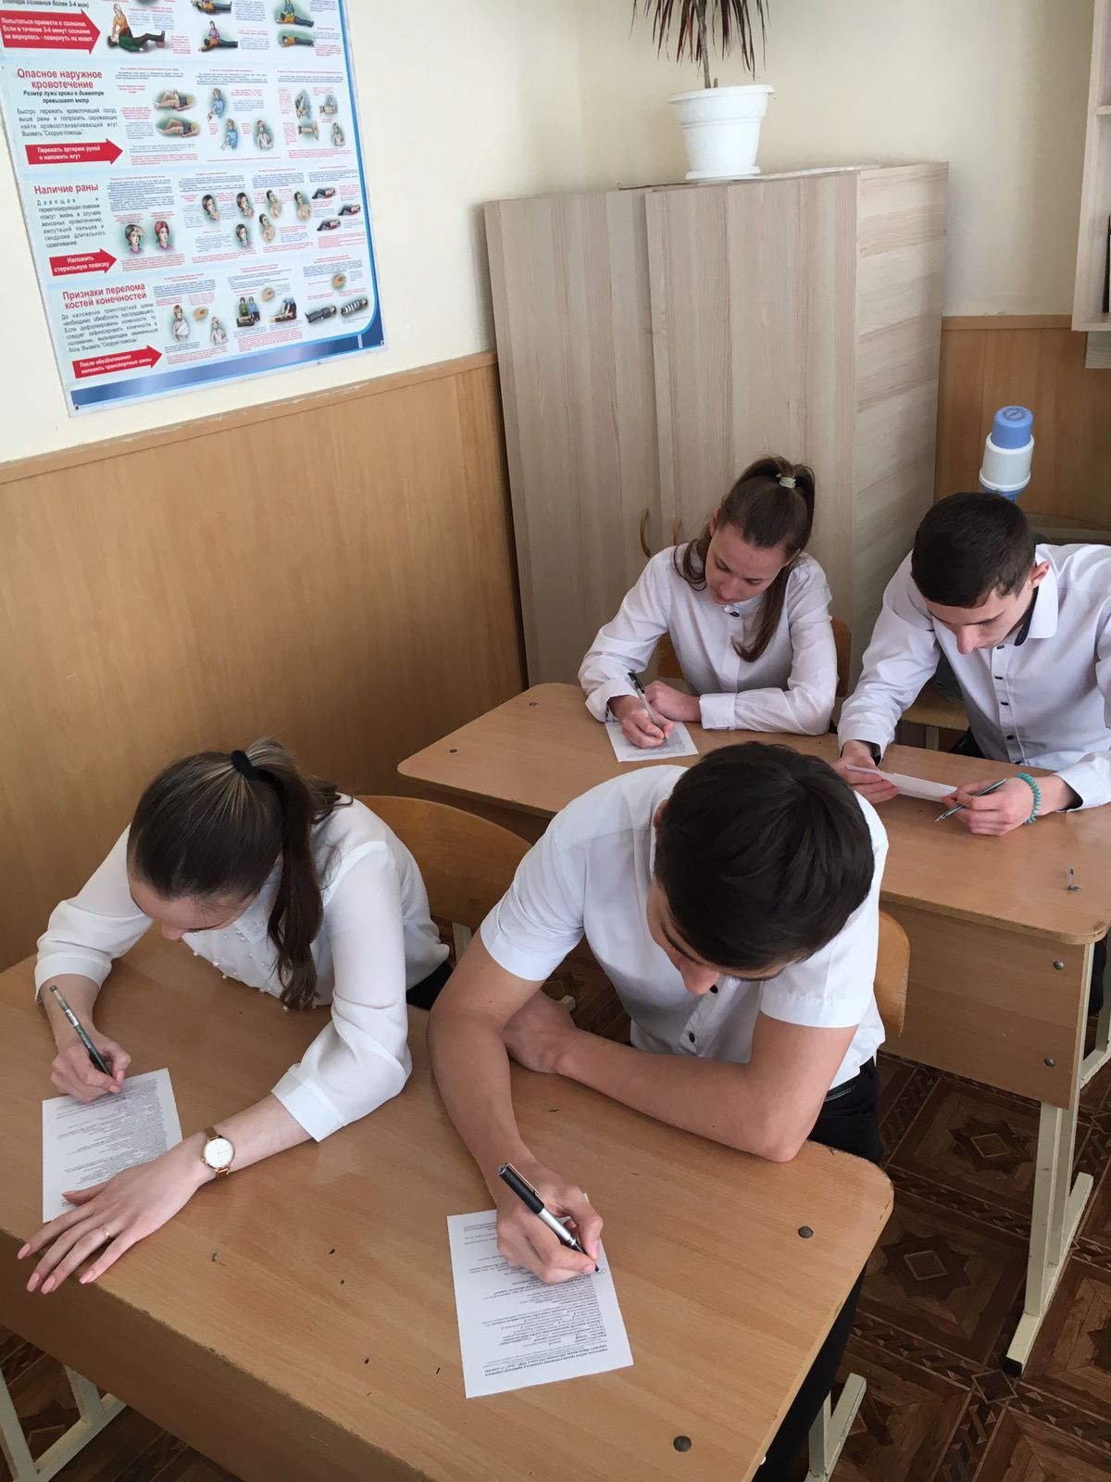
Фото 1. Анкетирование.

Приложение 2.
Анкета для оценки уровня отношения учащихся к проблемам здоровья и здорового образа жизни «Молодежь XXI века и ЗОЖ». (для 7-11 классов)
Дорогой друг!
Просим принять участие в изучении отношения к своему здоровью.
Внимательно прочтите вопросы и возможные варианты ответов. Выберите наиболее подходящий ответ и обведите его номер кружком. Очень важно отвечать искренне и работать самостоятельно. Свою фамилию указывать не надо. Анонимность гарантируется.
Пожалуйста, укажите
1.Ваш пол -мужской -женский
Ваш возраст_________________(укажите полное число лет)
2.Как вы оцениваете состояние своего здоровья?
1.Хорошее 2.Удовлетворительное 3.Плохое 4.Затрудняюсь ответить
3. Какие из ценностей, приведенных ниже, для Вас наиболее важны?
Оцените их, проставив баллы от 8(самое важное) до 1 (наименее важное)
Материальное благополучие, Качественное образование,
Хорошее здоровье, Привлекательная внешность,
Любимая работа, Возможность общаться с интересными людьми,
Благополучная семья, Свобода и независимость.
4.Какие условия для сохранения здоровья Вы считаете наиболее важными? Из приведенного перечня условий выберите и отметьте четыре наиболее важных для Вас.
Хорошая наследственность,
Хорошие экологические условия,
Выполнение правил здорового образа жизни,
Возможность консультаций и лечения у хорошего врача,
Знания о том, как заботиться о своем здоровье,
Отсутствие физических и умственных перегрузок,
Регулярные занятия спортом,
Достаточные материальные средства для хорошего питания, занятий спортом и т.д.
5.Как вы относитесь к информации о том, как заботиться о здоровье?
Это всегда интересная и полезная информация,
Иногда это достаточно интересная и полезная информация,
Не очень интересная и полезная информация,
Эта информация меня не интересует.
6.Достаточно ли вы заботитесь о своем здоровье
Вполне достаточно, Не вполне достаточно, Недостаточно.
7.Откуда Вы узнаете о том, как заботиться о здоровье?
От родителей От друзей В школе Из журналов, книг Из передач ТВ Через интернет
8.Считаете ли вы следующее вредным для Вашего здоровья? ( Вы должны ответить на каждую строчку таблицы.)
Вредно Трудно сказать Совсем не вредно
1.Неправильное питание(очень много жирного и сладкого и очень мало овощей и фруктов)\переедание -
2.Употребление алкоголя-
3.Употребление наркотиков-
4.Сидячий образ жизни-
5.Курение-
6.Недоедание-
9. В каком возрасте, по Вашему мнению, следует говорить о вреде алкоголя, курения, наркотиках и болезнях?
10. Какие темы о здоровье больше всего интересуют Вас?(Вы можете выбрать больше чем одну тему)
Курение Снижение и набор веса Алкоголь Половое воспитание
Нарушение питания Влияние наркотиков Инфекции, передаваемые половым путем Физические упражнения и спорт Управление эмоциями Межличностные отношения

